软件工程系列课程教学辅助网站

用户手册

[平易成、陈侃、童鑫、黄依伦、王淑雯]

**版本: 0.4.1**

2018年12月31日

|  |  |  |
| --- | --- | --- |
| 文件状态：  [ √ ] 草稿  [ ] 正式发布  [ ] 正在修改 | 文件标识： | PRD2018-G09-用户手册 |
| 当前版本： | V0.4.0 |
| 作者： | 王淑雯、平易成、黄依伦、陈侃、童鑫 |
| 完成日期： | 2018-12-31 |

**版本历史**

|  |  |  |  |
| --- | --- | --- | --- |
| 版本/状态 | 参与者 | 起止日期 | 备注 |
| V0.1.0 | 王淑雯 | 2018.12.23-2018.12.23 | 用户手册初稿 |
| V0.2.0 | 王淑雯 | 2018.12.25-2018.12.25 | 界面原型增加 |
| V0.3.0 | 王淑雯 | 2018.12.27-2.18.12.27 | 界面修改后整合，完善管理员模块 |
| V0.4.0 | 王淑雯 | 2018.12.30-2018.12.31 | 修改教师界面部分和管理员部分和学生部分 |
| V0.4.1 | 王淑雯 | 2018.1.1-2018.1.2 | 游客部分修改增加，标注增加 |

目录

1.引言 4

1.1编写目的 4

1.2项目背景 4

1.3参考资料 4

2. 用途 4

2.1网站功能 4

2.2性能 5

2.2.1 版本号 5

V0.4.0 5

2.2.2 有效时间 5

2.3 安全保密 5

2.4 网站容量 5

3. 运行环境 5

3.1服务器 5

3.2客户端 6

3.3 通信接口 6

4.使用说明 7

4.1标识说明 7

4.2首页 8

4.2.1游客首页使用说明。 8

4.2.2登陆后首页 11

4.2.3论坛帖子 13

4.2.4游客课程页面 14

4.2.5游客博客页面 15

4.3教师用户使用说明 18

4.3.1教师首页 18

4.3.2教师论坛 21

4.3.3教师课程介绍 24

4.3.4教师个人介绍说明 29

4.5教师博客主页说明 33

4.6学生操作说明。 37

4.6.1学生课程首页说明。 37

4.6.2学生论坛说明。 41

4.7学生主页说明 45

4.8管理员主页使用说明 48

4.8.1管理员首页 48

4.8.2系统管理说明 50

4.8.3用户管理说明 52

4.8.4教学管理说明 55

# 1.引言

## 1.1编写目的

为了方便用户能够更好的了解网站的功能，能够更快的对网站的功能上手操作。

## 1.2项目背景

为了使软件工程系列课程上的出色，使学生能够获得最多的资料，使学生及时的了解世界软件工程的最新动态，以及学生和教师的有效地沟通，老师提出了这么一个设想；作为他的学生也需要一个与教师及同学之间相互交流，及获取资料的平台；还有一些同学并没有选这几门课，但是也想了解项目管理，需求工程，统一建模等相关知识，以备到时决定该不该选这类课程。通过这三方提出的需求考虑，我们构思做一个软件工程系列课程教学、学习、交流的网站和移动端app。

## 1.3参考资料

《软件工程系列课程教学辅助网站愿景与范围文档 V1.0》

《软件需求（第3版）》

# 2. 用途

## 2.1网站功能

网页能够被四类用户所使用，游客、学生、教师、管理员。游客主要是浏览网站部分信息，在社区里面的帖子只能看到部分，初学者专区的关于该专业的相关信息以及教师博客，可以进行注册；学生可以完成登录、密码找回、个人信息修改，查看课程信息和教师博客，课件下载、附件下载及上传，发帖回帖，添加课程，参与答疑活动等功能

教师可以完成登录注册、密码找回，增开或删除课程，教师资料的添加、修改，发布公告，开设答疑，指导各个板块的论坛的功能

管理员可以完成登录，更新友情链接，审核资料，用户管理、维护网站发布公告，管理管理员日志等功能。

## 2.2性能

基于Windows系统，要求配有支持视频插件和支持协议能上网浏览器。最多可同时满足500人的在线访问。

用户上传下载时至少达到1M/s的速度。

页面响应时间平均不超过1秒钟，最多3秒钟

### 2.2.1 版本号

### V0.4.1

### 2.2.2 有效时间

## 2.3 安全保密

## 2.4 网站容量

最多可同时满足500人的在线访问。

# 3. 运行环境

## 3.1服务器

采用windows开发平台

硬件服务器

|  |  |
| --- | --- |
| 项目 | 接口信息 |
| 主频 | HP Z800 |
| 磁盘 | SCSI接口、转速10000转/秒以上 |
| 网卡 | 浙江大学城市学院内外网、100M |
| 备份 | 数据备份使用RAID5 |

软件服务器

|  |  |
| --- | --- |
| 项目 | 接口信息 |
| 操作系统 | Linux |
| 服务器软件 | Apache5.5 |
| 数据库 | Mysql5.5 |

## 3.2客户端

硬件客户端

|  |  |
| --- | --- |
| 项目 | 接口信息 |
| 主频 | 主流配置即可 |
| 显卡 | 分辨率1366*768以上 |
| 网卡 | 浙江大学城市学院内外网、10M以上 |

软件客户端

|  |  |
| --- | --- |
| 项目 | 接口信息 |
| 操作系统 | Windows XP/7/8/10、Linux、Mac OS等 |
| 浏览器 | IE、Firefox等通用浏览器 |

## 3.3 通信接口

|  |  |
| --- | --- |
| 项目 | 接口信息 |
| 网络环境 | 浙江大学城市学院内网以及外网 |

# 4.使用说明

## 4.1标识说明

|  |  |  |
| --- | --- | --- |
| 编号 | 说明 | 图示 |
| 1 | 头像及用户名，可点击，跳转至个人主页或选择注销 | 1545560646(1) |
| 2 | 查看关注动态 | 1545560679(1) |
| 3 | 系统通知 | 1545560842(1) |
| 4 | 搜索框 | 1545561171(1) |
| 5 | 登录注册按钮 | 1546157219(1) |
| 6 | 点赞 | 1546240285(1) |
| 7 | 回复 | 1545561674(1) |
| 8 | 下载移动端 | 1545746370(1) |
| 9 | 发布新帖 | 1546158324(1) |
| 10 | 下载附件 | 1546240228(1) |
| 11 | 选择帖子标签 | 1546240551(1) |
| 12 | 选择排列方式 | 1546240652(1) |
| 13 | 发帖 | 1546240929(1) |
| 14 | 点赞或踩一脚 | 1546241331(1) |
| 15 | 写博客 | 1546241624(1) |
| 16 | 编辑个人资料 | 1546241910(1) |
| 17 | 修改密码 | 1546241951(1) |
| 18 | 发布公告 | 1546242052(1) |
| 19 | 删除公告 | 1546242110(1) |
| 20 | 对帖子进行操作 | 1546242285(1) |
| 21 | 封禁用户 | 1546242381(1) |

## 4.2首页

### 4.2.1游客首页使用说明。

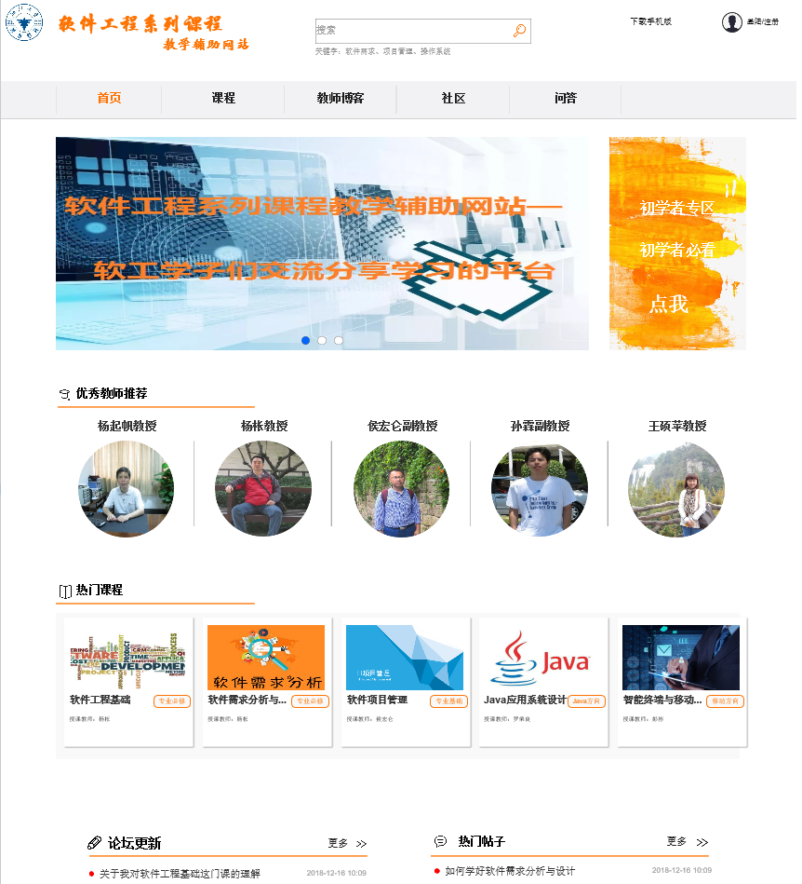

5.热门课程

4.优秀教师

1.登录

2.注册

3.初学者专区

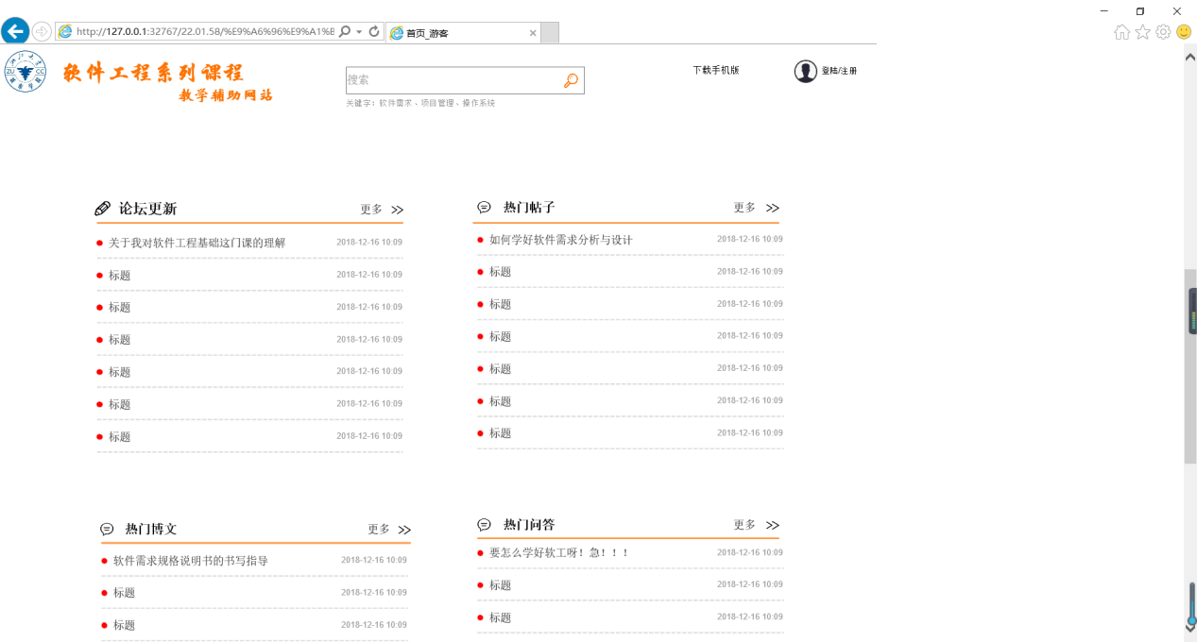

8.热门博文

7.热门帖

6.论坛更新

登陆注册

点击登录注册按钮跳出提示框登录注册界面

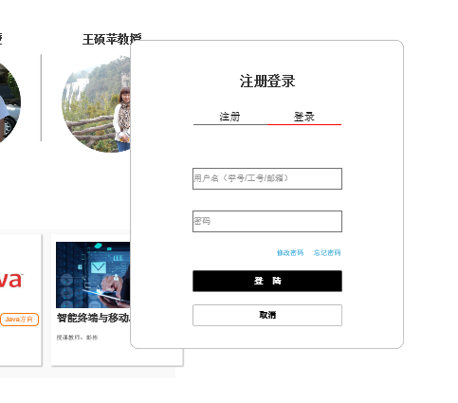

10.登陆

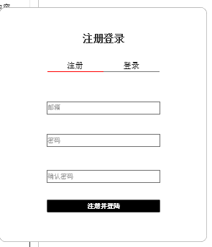

11.注册

12.提示注册账号用邮箱登录

### 4.2.2登陆后首页

教师端首页

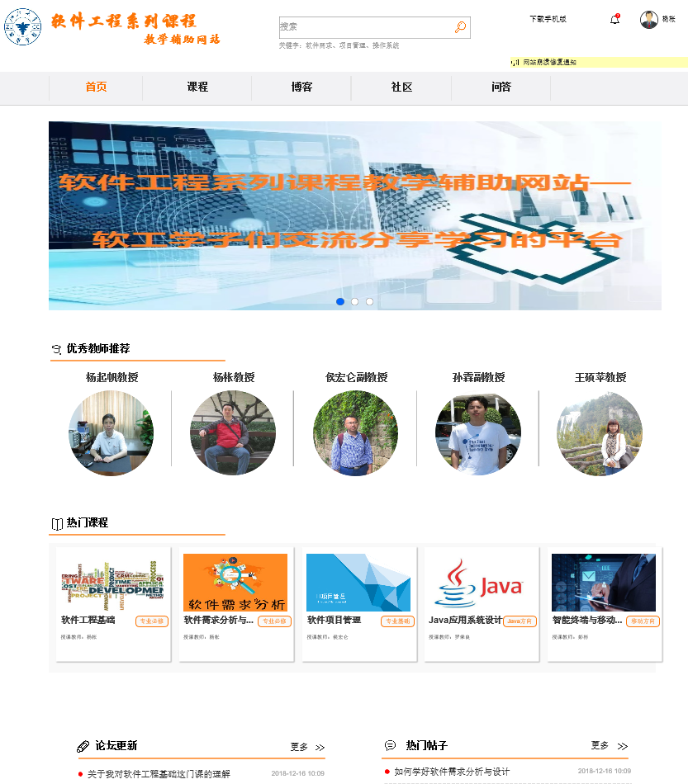

1.教师个人中心

学生端首页

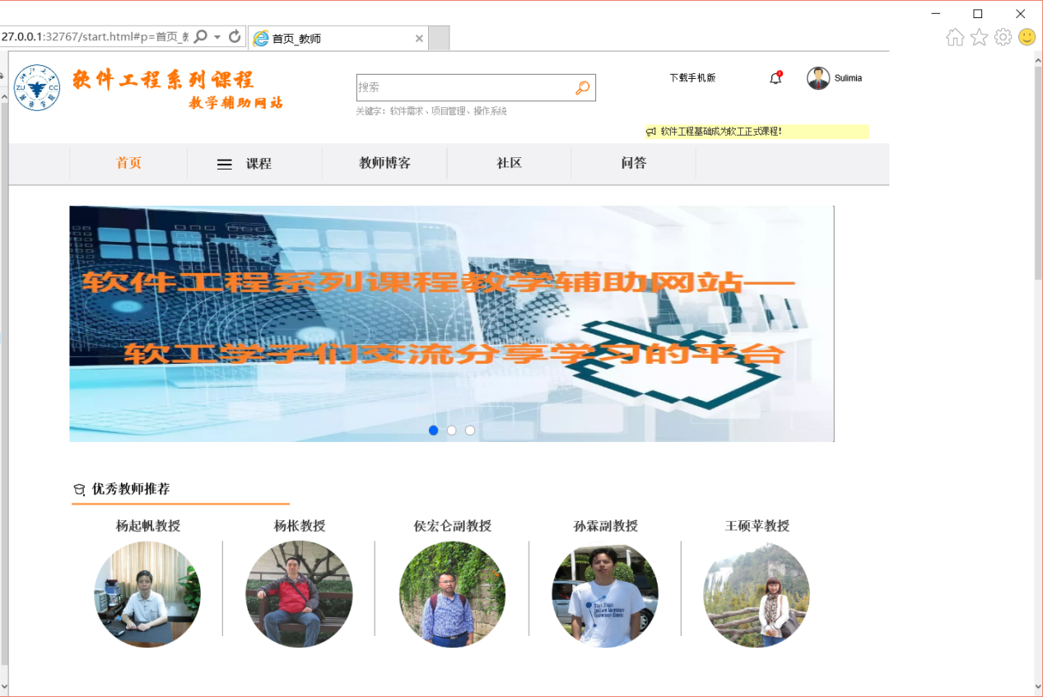

2..学生个人中心

### 4.2.3论坛帖子

游客论坛

游客只能看部分帖子无法发布回答帖子

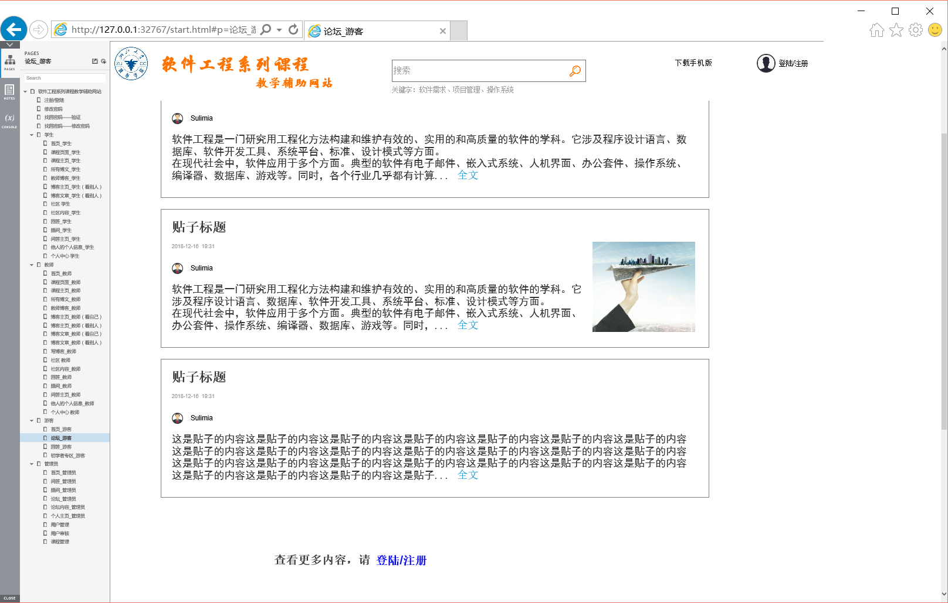

3.登录注册通道

### 4.2.4游客课程页面

游客可以查看课程相关信息

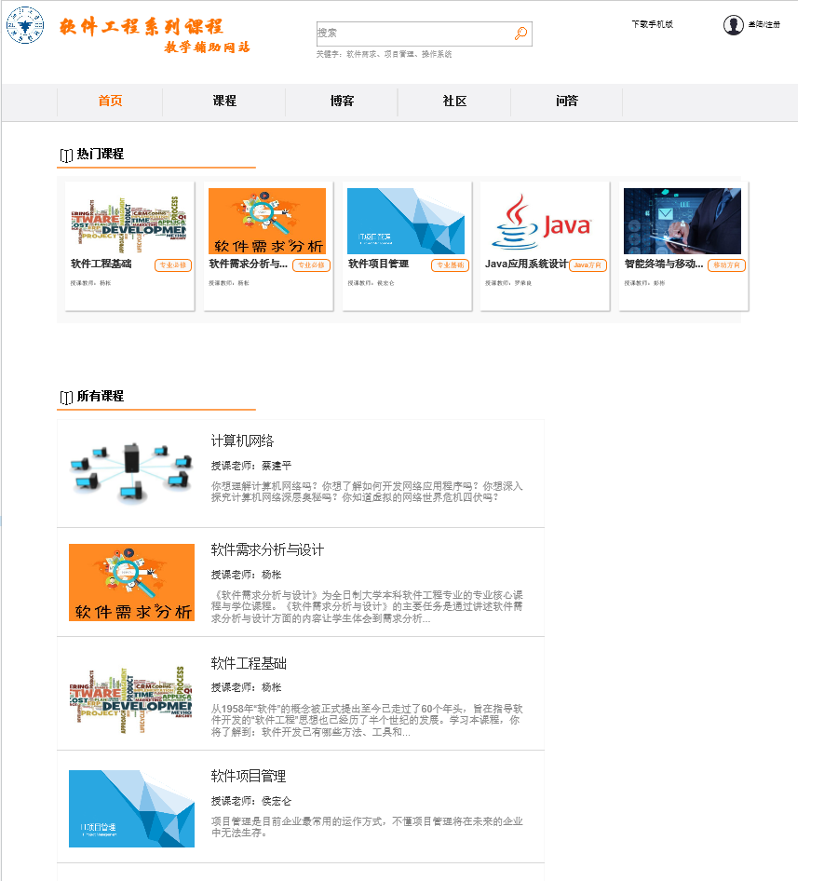

### 4.2.5游客博客页面

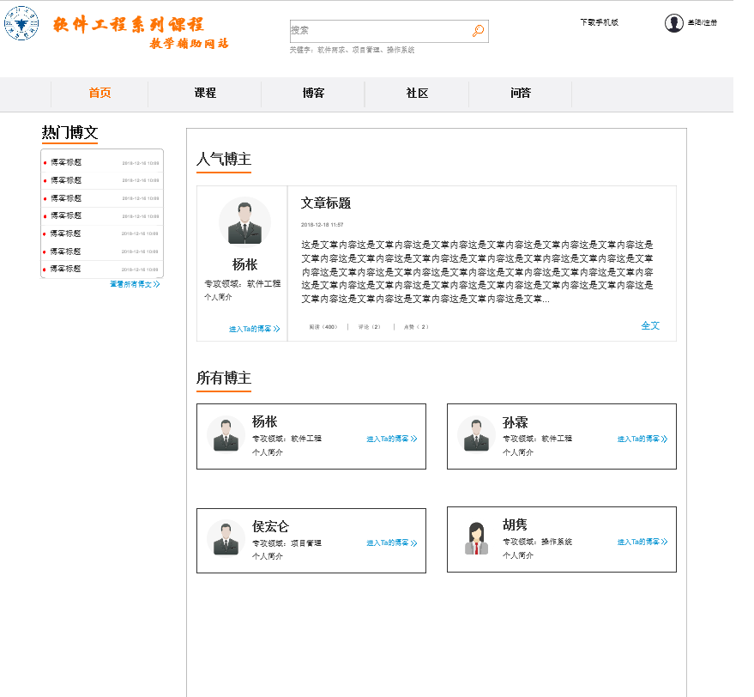

4.点击进入该教师主页

5.点击进入博文页面

点击博客查看所有的博主

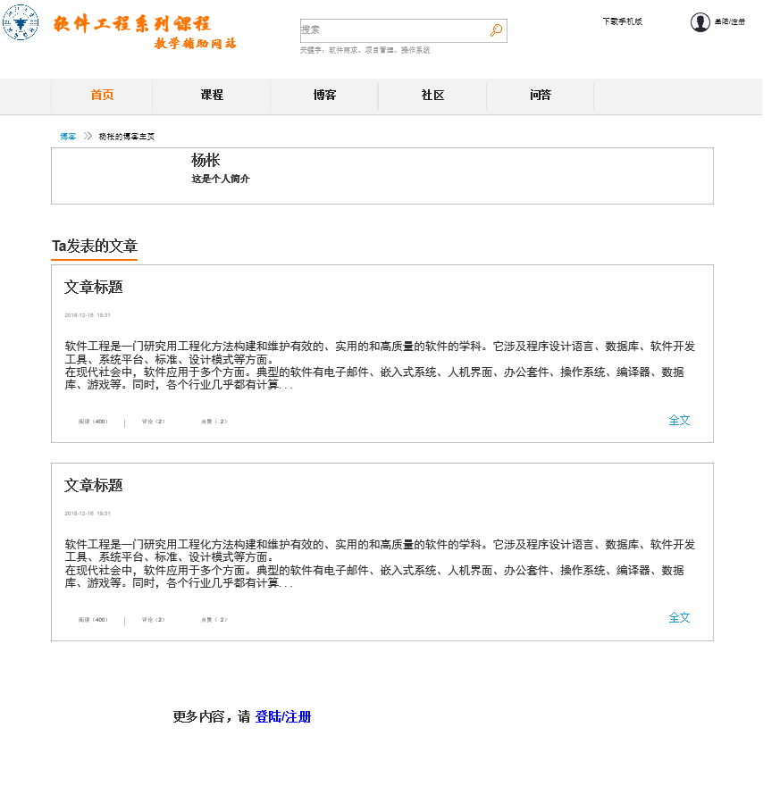

点击博主进入博主的主页查看基本信息但无权查看其完整博文

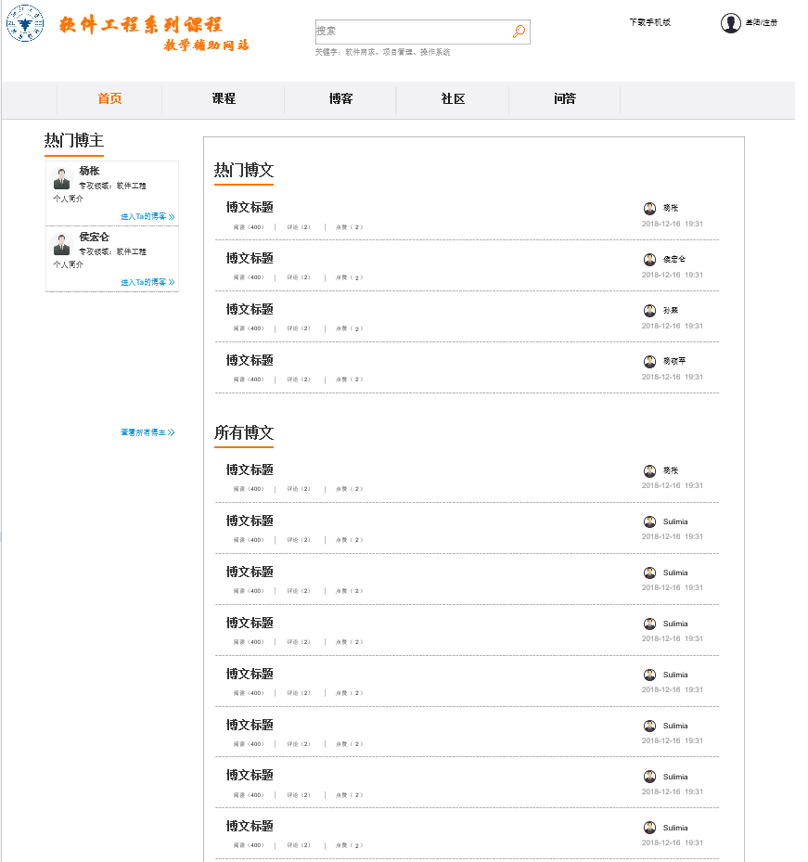

点击查看博文可以浏览所有博文，但无权进行其他操作

## 4.3教师用户使用说明

### 4.3.1教师首页

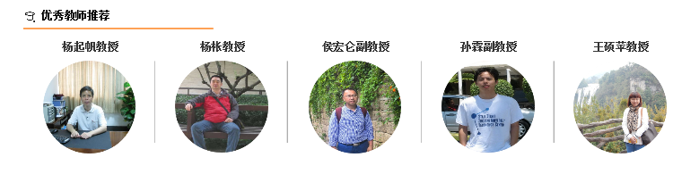

优秀教师介绍，鼠标移进会有提示框跳出老师介绍

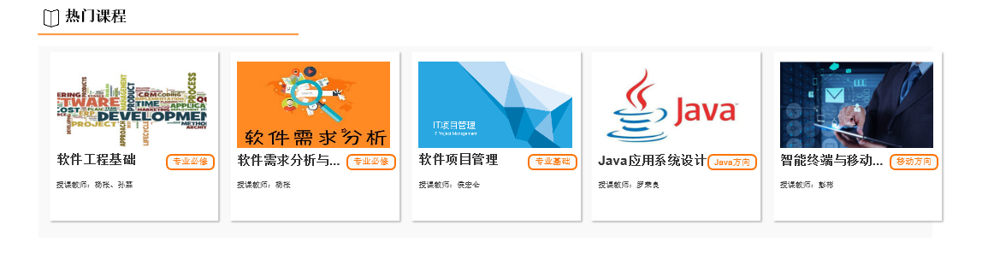

热门课程推荐，课程点击后会跳转到课程介绍页面

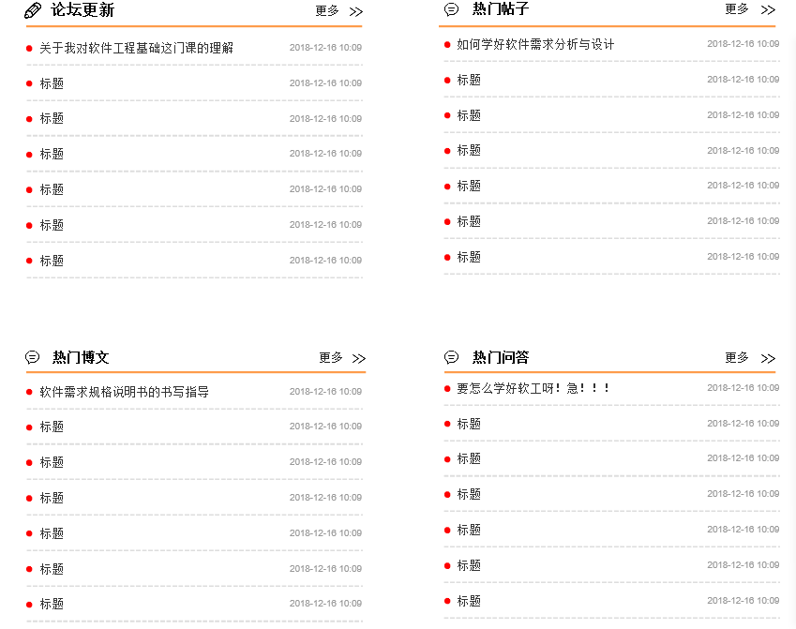

热门帖子 以及 博文

1545878642(1)

点击小喇叭可以跳转查看我的公告

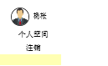

点击头像可以查看个人空间或注销账户

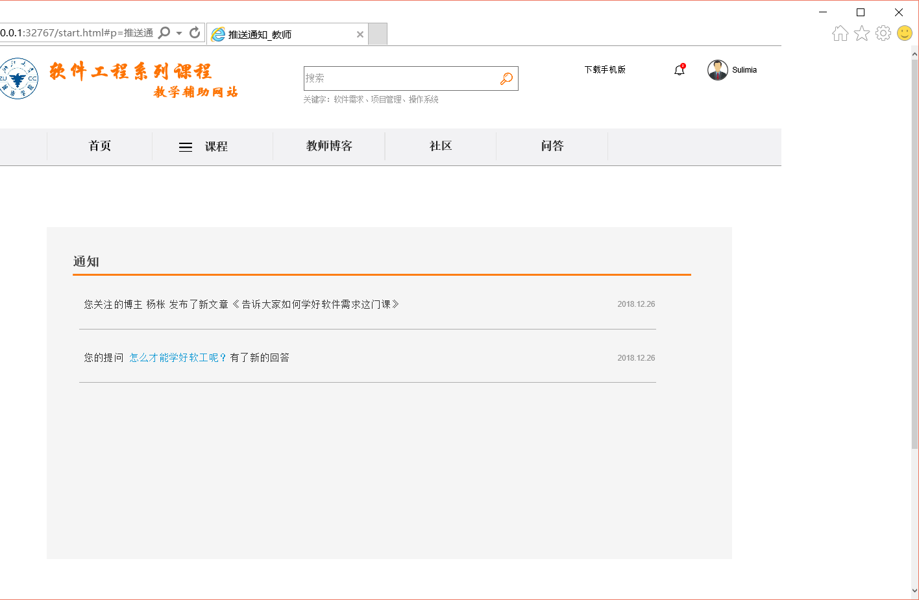

1.公告通知

通知页面

### 4.3.2教师论坛

2.帖子标签

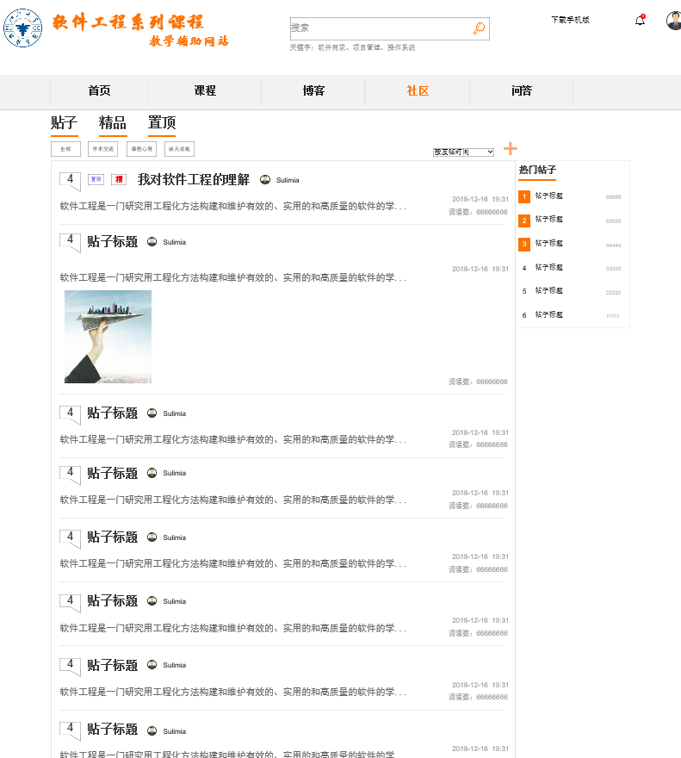

3.选择帖子排列方式

4.发帖

帖子内容，点击标题进入帖子内部查看完整版

1546158243(1)

可以选择帖子类型

1546158291(1)

选择帖子排列方式

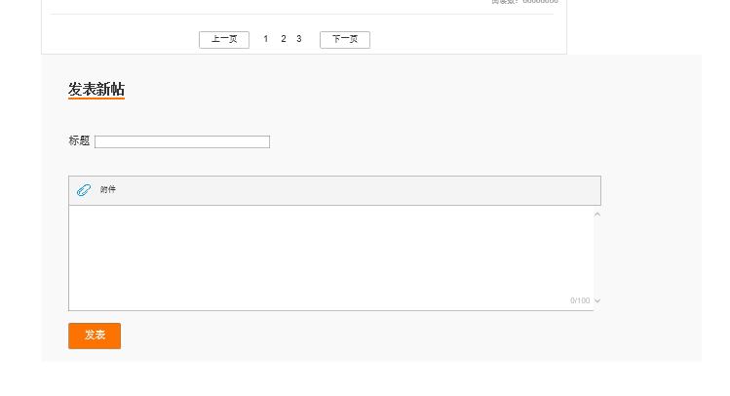

该主页底部可以发表新帖

5.帖子标签

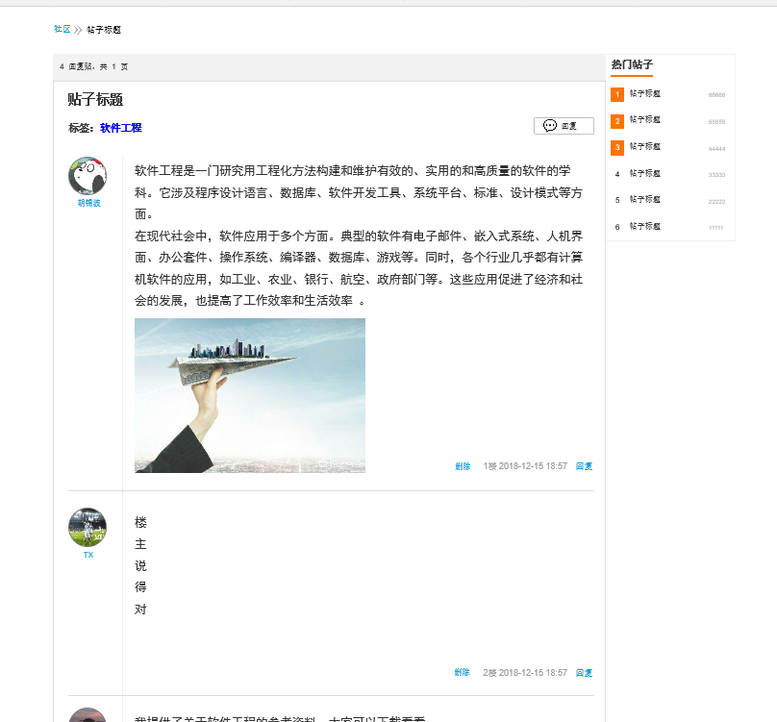

完整版下面可以回复

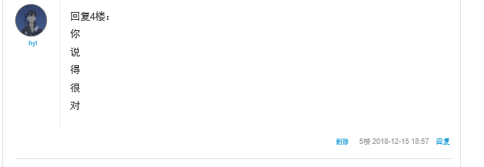

6.回复他人的评论

回复别人

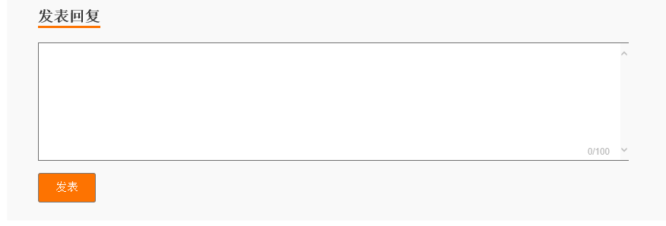

回复楼主

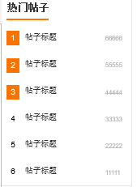

热门帖推荐

### 4.3.3教师课程介绍

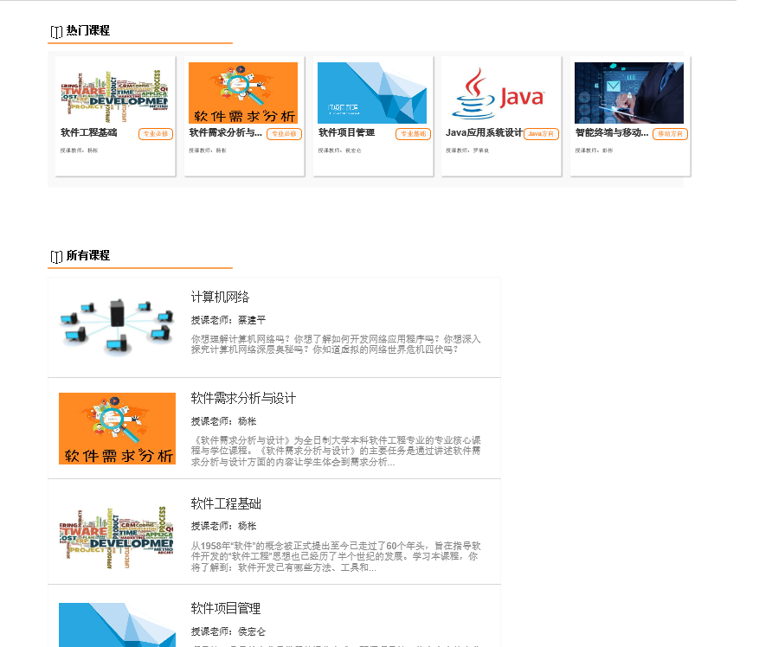

顶部热门课程推荐，下面是所有课程



可以看到课程名称以及授课老师还有课程简介，点击名称之后进入课程介绍页面

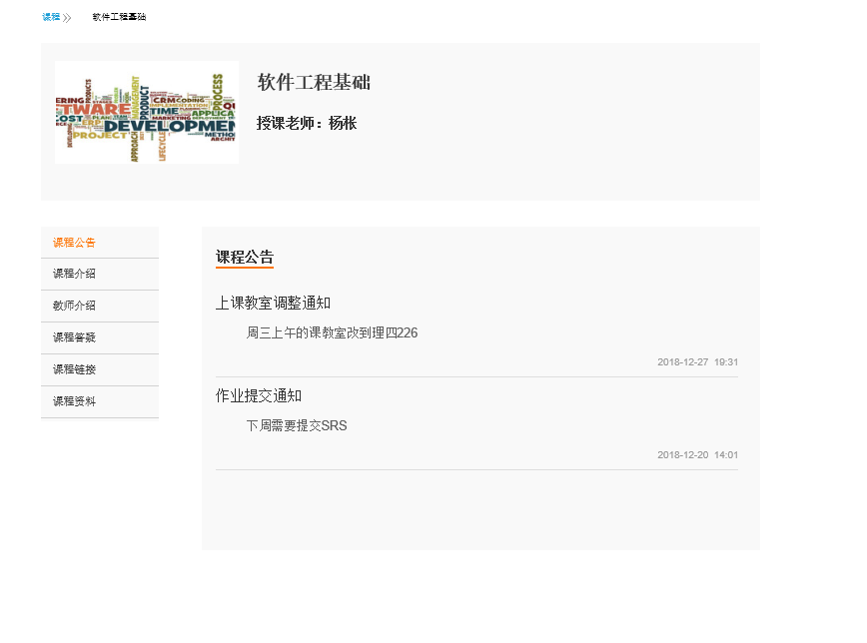

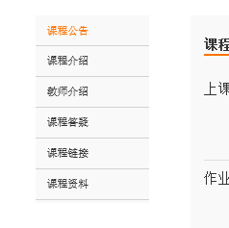

左侧栏选择要看的板块

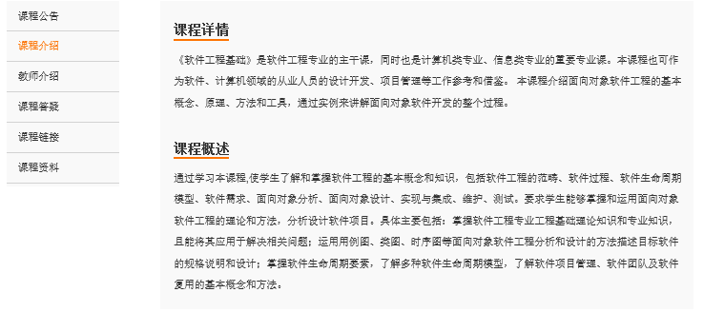

课程完整介绍

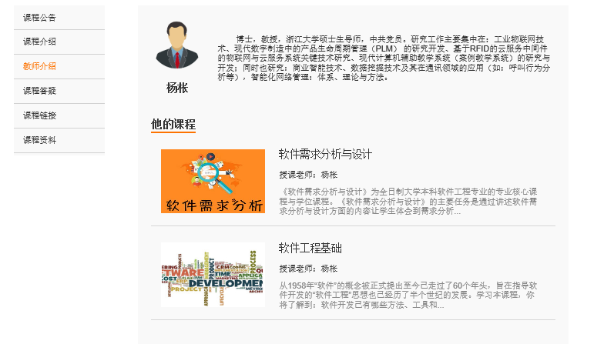

7.发起答疑

教师介绍以及他教授的课程

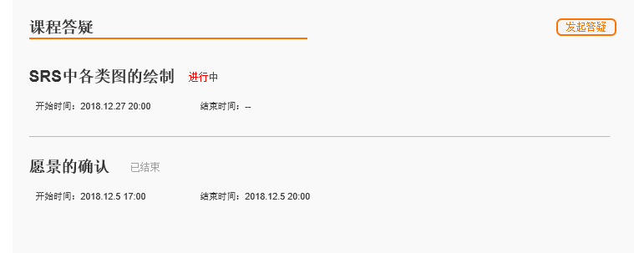

9.答疑关闭

8.提示答疑正在开放

可以发起答疑

课程答疑板块

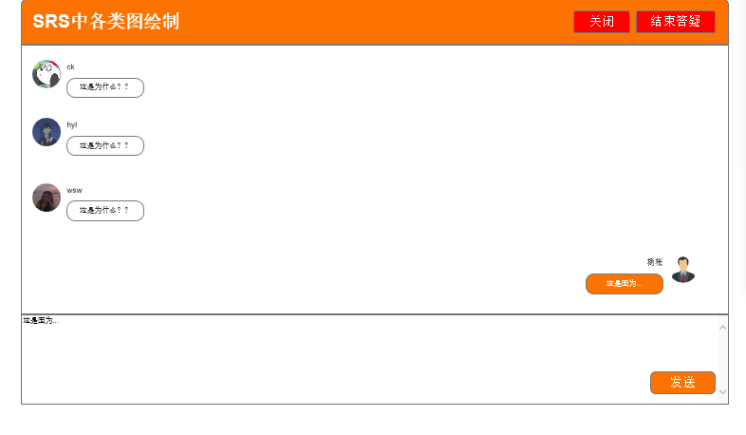

11.删除链接

可以结束答疑 解答疑问

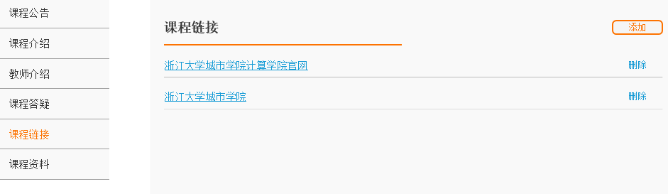

12.上传课程资料附件

10.课程相关链接

查看课程相关连接可删除添加

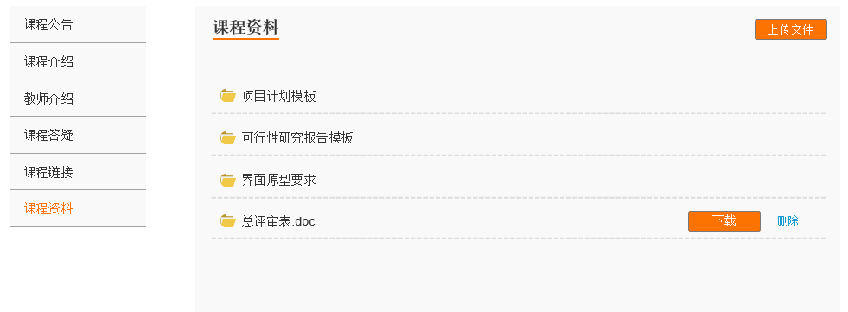

13.下载课程资料附件

8.提示答疑正在开放

查看课程资料，可以下载附件上传附件，删除附件

课程公告

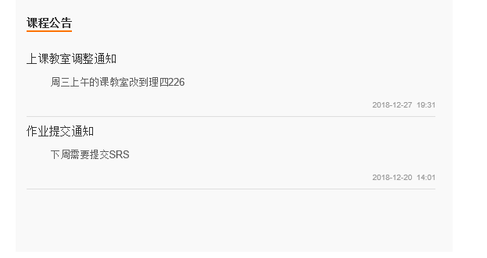

热门课程推荐栏

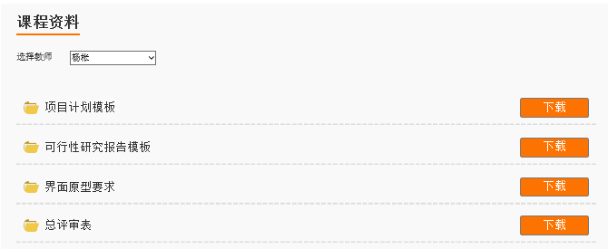

课程资料下载 能选择教师

### 4.3.4教师个人介绍说明

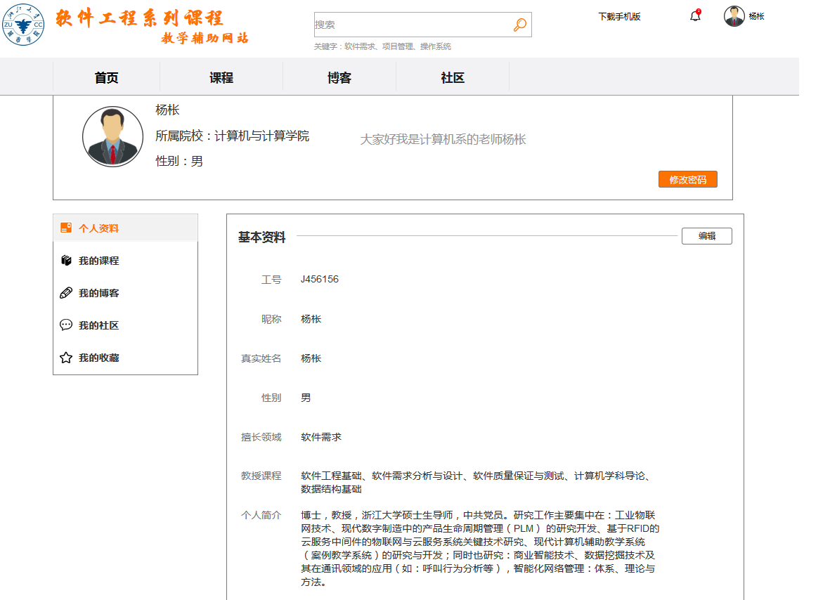

15编辑个人资料

14.修改密码

查看个人信息，可以选择修改密码，编辑资料

修改密码

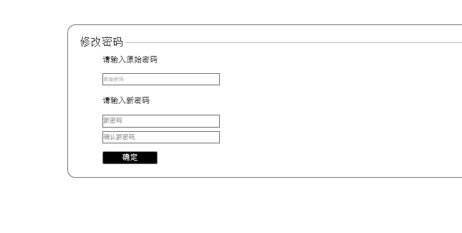

找回密码的验证

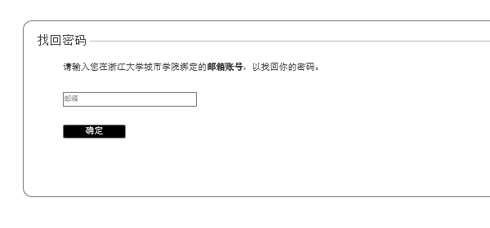

找回密码后修改密码

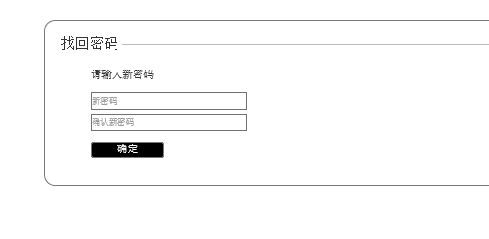

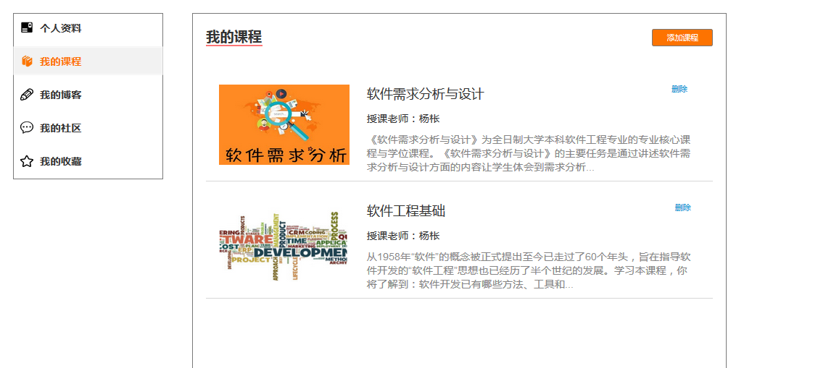

可以查看我的课程，选择添加课程或者删除课程

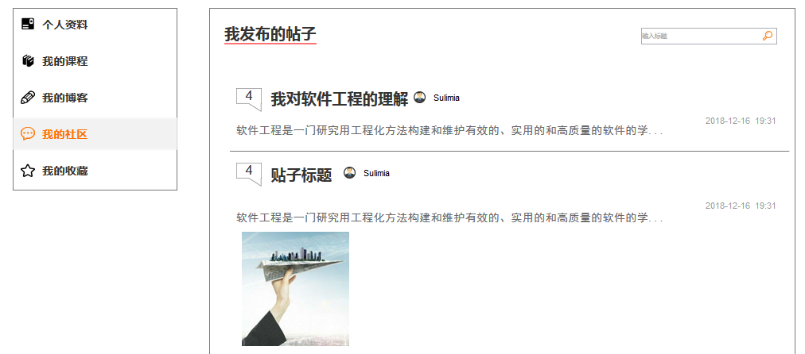

16.搜索框

查看我发布的帖子

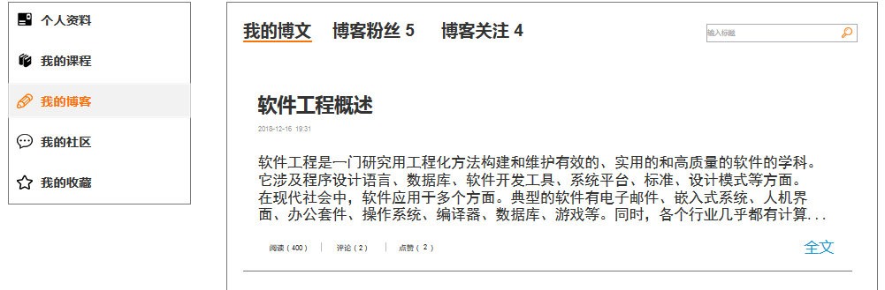

可以查看我的博客，查看我关注的博主和我的粉丝

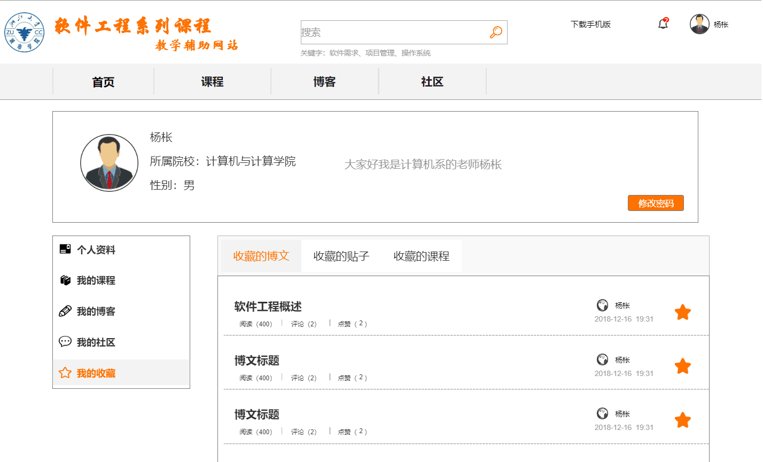

17.点击收藏

可以选择查看我收藏的博文、帖子、课程

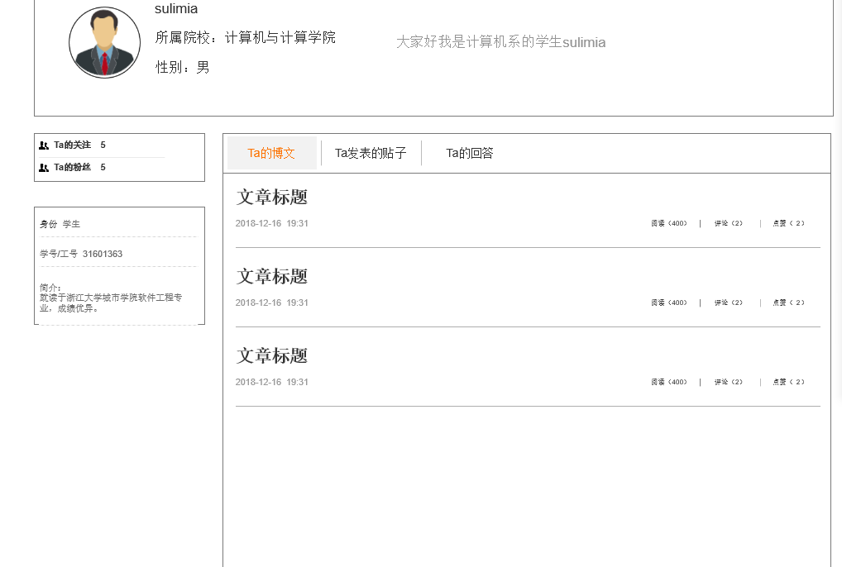

查看他人的个人主页

可以查看他的专注他的粉丝他的个人基本信息，他的博文、帖子、回答

## 4.5教师博客主页说明

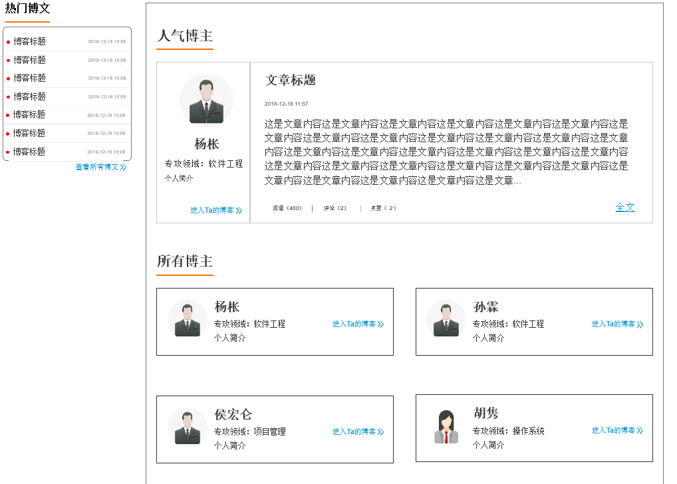

左上是一些热门博文，右边可以看见人气博主推荐和他的文章，右边下方是所有的博主

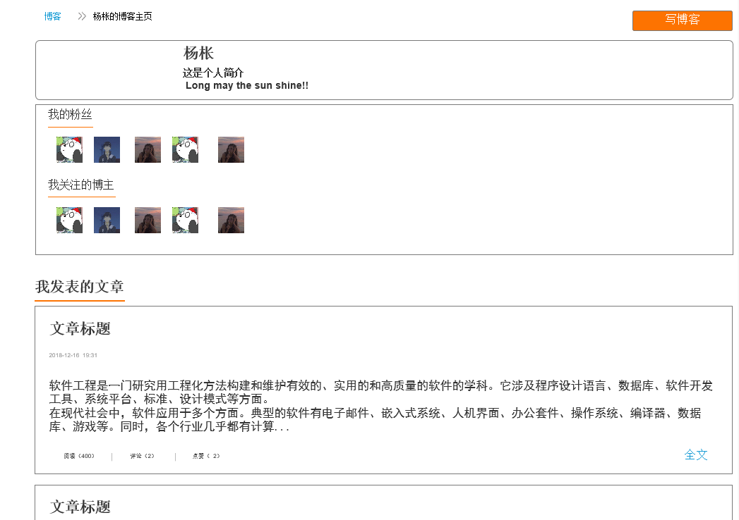

19.粉丝和关注

18.查看浏览量

查看自己的博客主页可以看到自己的基本信息，自己的关注，自己的收藏，自己的粉丝，还有自己发表的文章，可以点击橘色按钮写博文

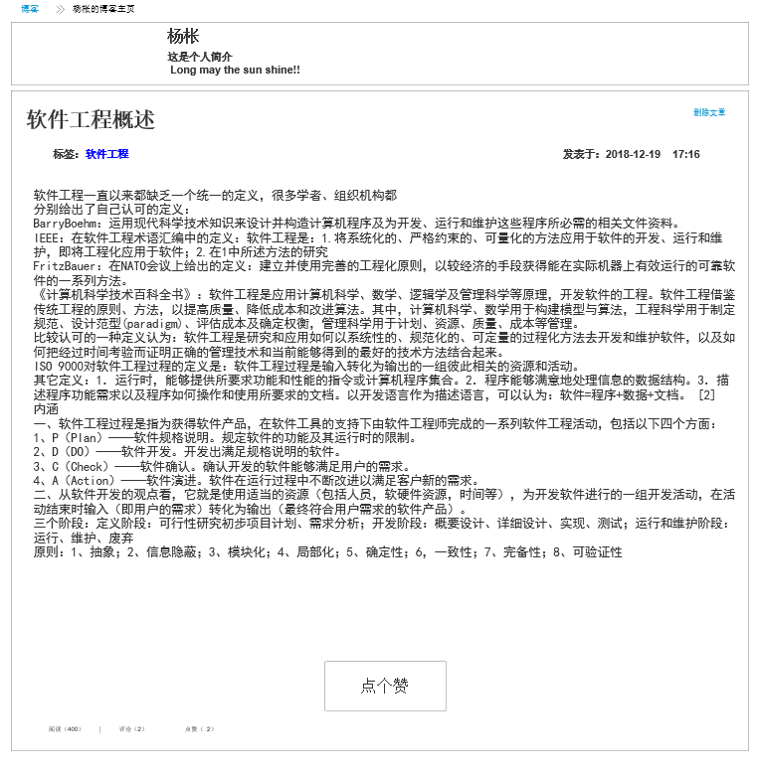

20删除文章

查看自己的博客文章，为自己点赞，按右上角可以删除文章

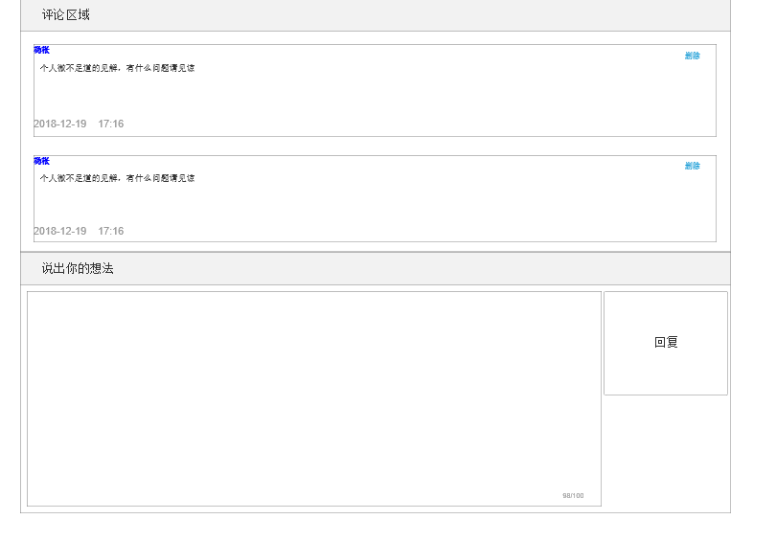

底部可以发表回复，回复楼主和回复他人的评论

+看他人的博客主页，可以点击关注，可以看他发过的全部博文

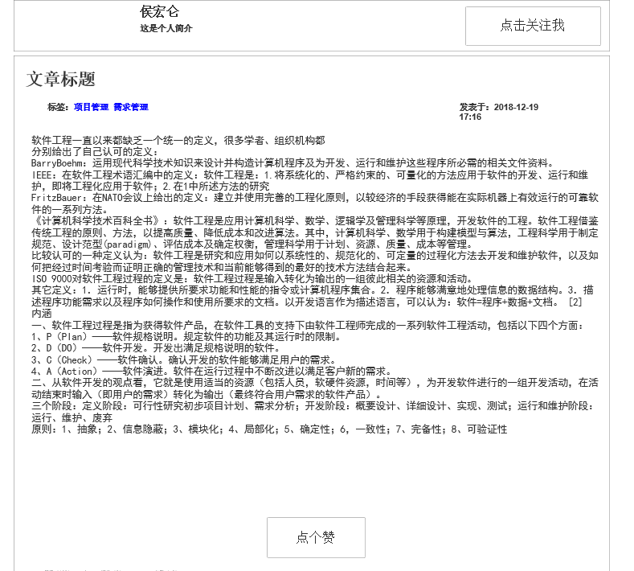

21.文章发布日期

点击标题进入后查看别人的博客文章，可以进行点赞活动

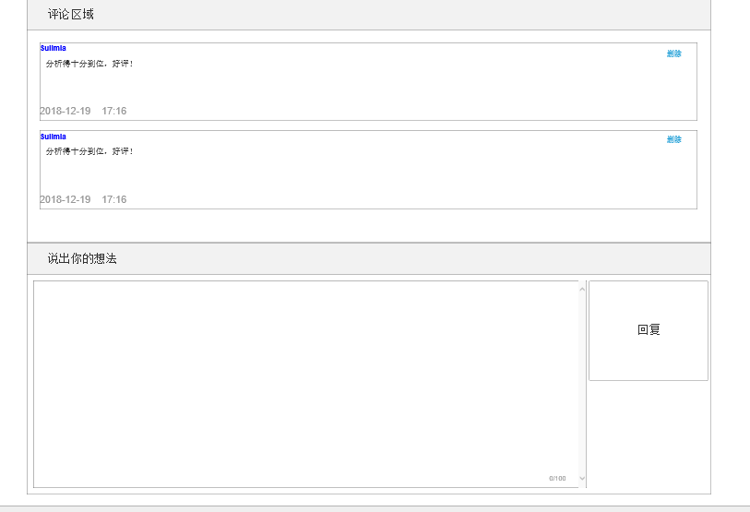

查看下列评论，发表评论。

## 4.6学生操作说明。

2.动态通知

### 4.6.1学生课程首页说明。

3.系统通知

1.个人中心

和教师首页用的同一种 就不详细介绍

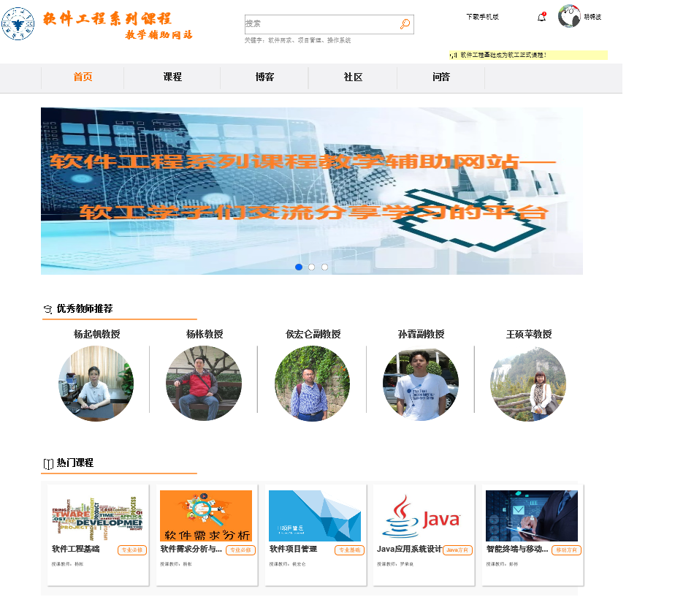

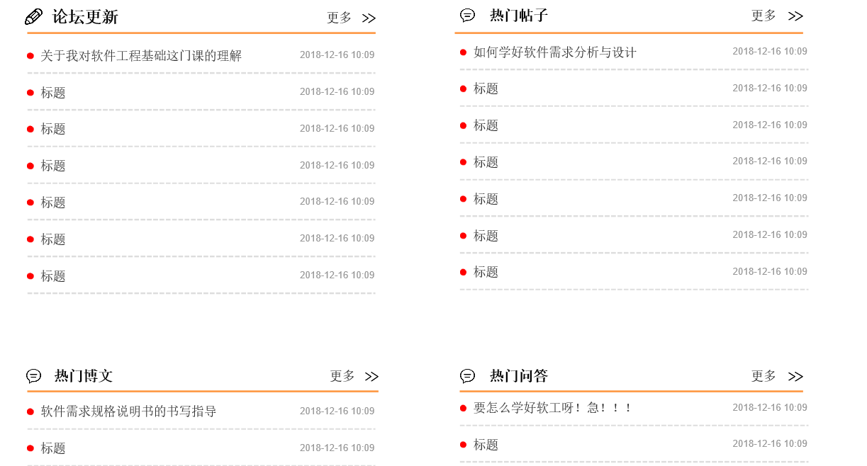

点击课程进入课程介绍页

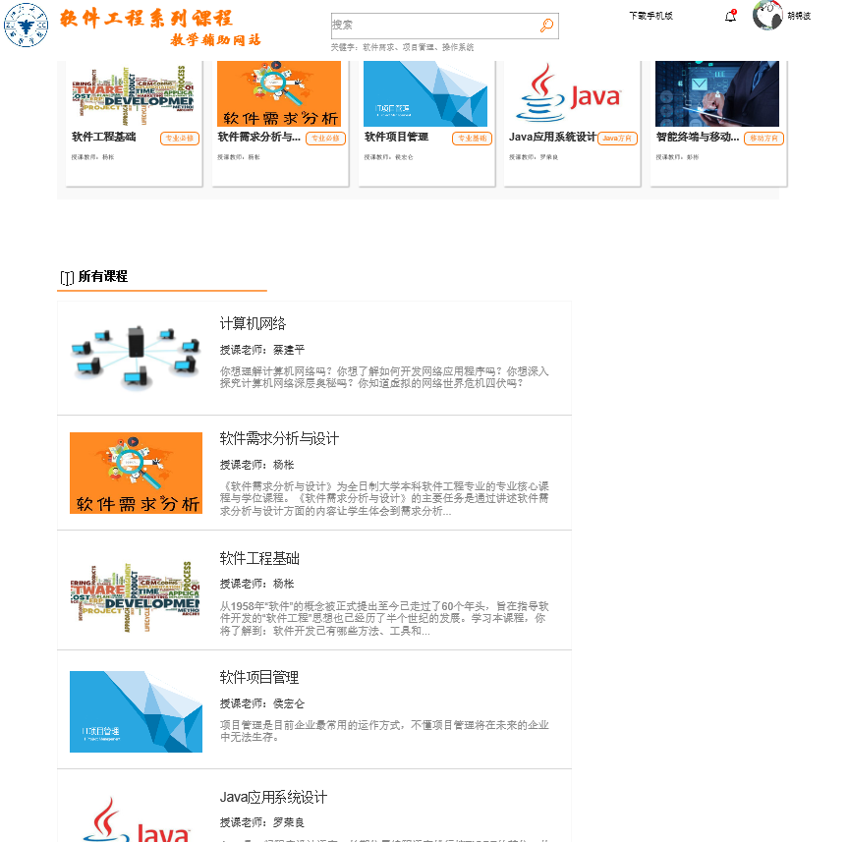

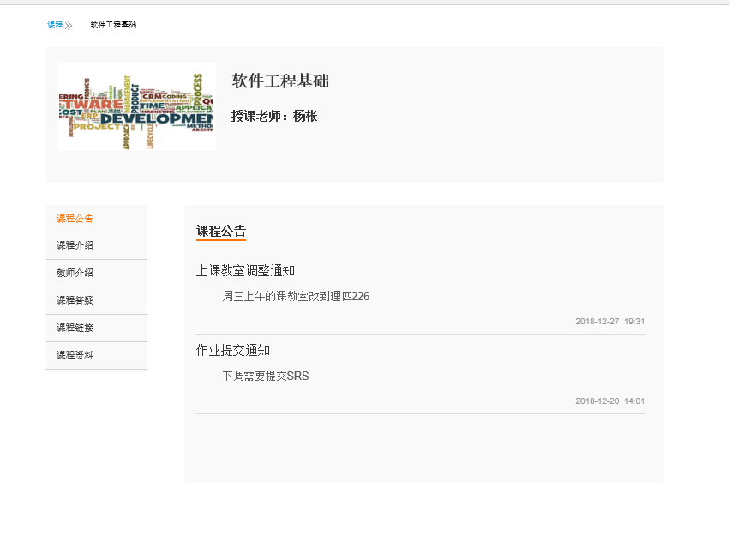

4.授课老师

查看课程信息



左侧栏选择要看的板块



课程完整介绍



教师介绍以及他教授的课程

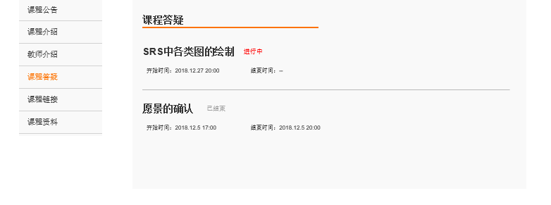

课程答疑

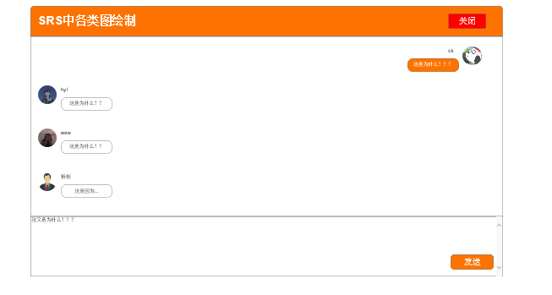

5.点击关闭退出答疑窗口

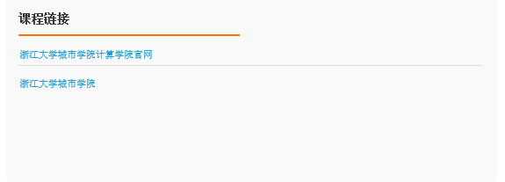

查看课程相关链接

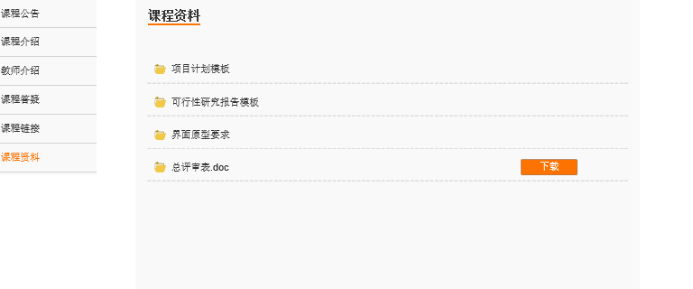

6.下载附件

下载附件

### 4.6.2学生论坛说明。

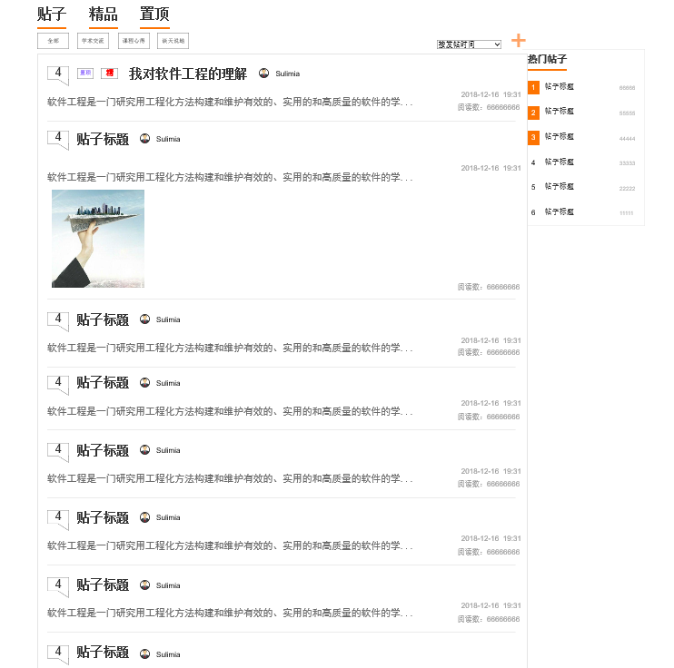

进入论坛页查看所有帖子

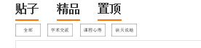

选择类别

1546160560(1)

加好发帖

另一个选择排列方式

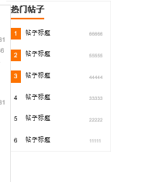

7.阅读量

热门帖推荐 按阅读量排序

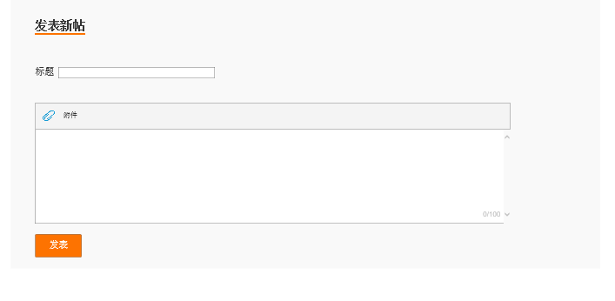

发帖，可以上传附件

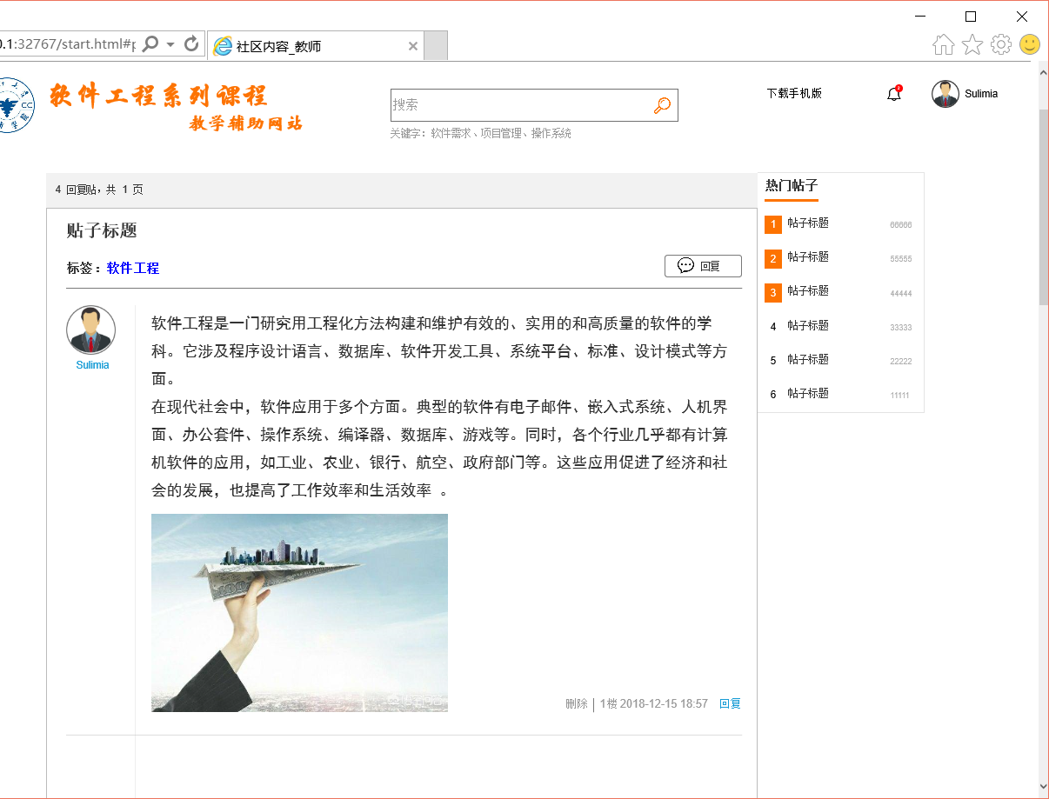

点击帖子标题进入帖子页面查看完整帖子可以进行回复

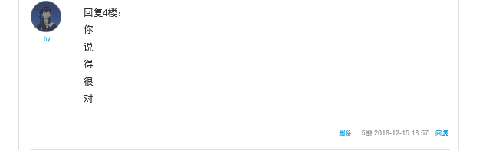

可以回复他人可以删除自己的回复

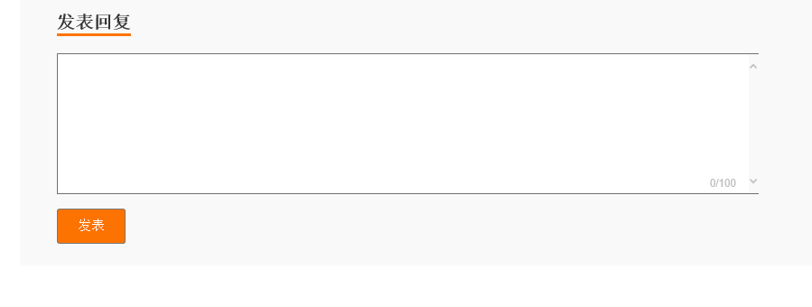

回复楼主

## 4.7学生主页说明

11.修改密码

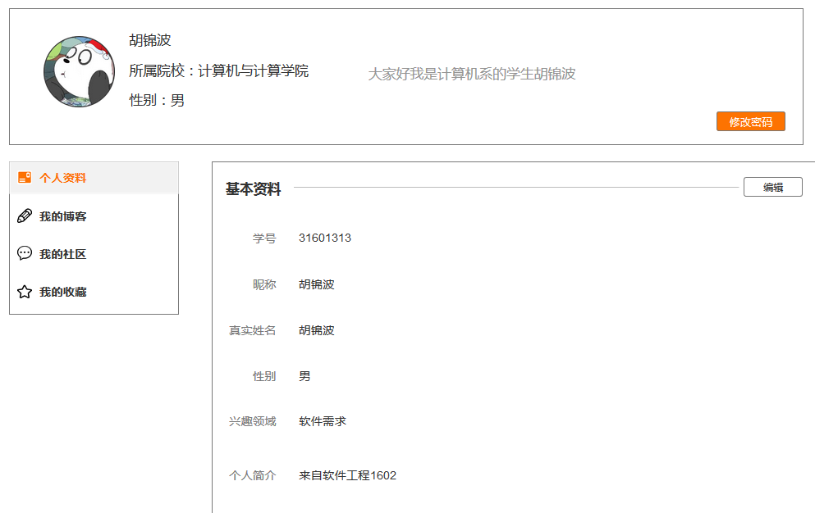

12修改个人资料

点击右上方个人空间可以查看并编辑个人基本信息以及修改密码

修改密码



找回密码的验证



找回密码后修改密码



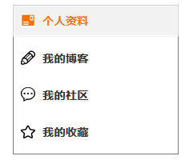

可以查看我参加的课程，我写的博客，我的社区，我的收藏

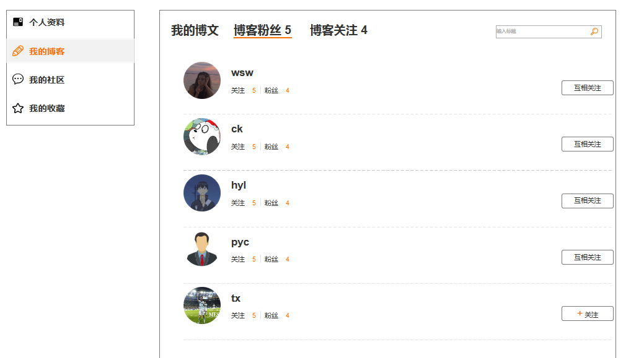

14.查看粉丝数和关注数

13.互相关注

我的博客中可以查看我的博客粉丝博客关注

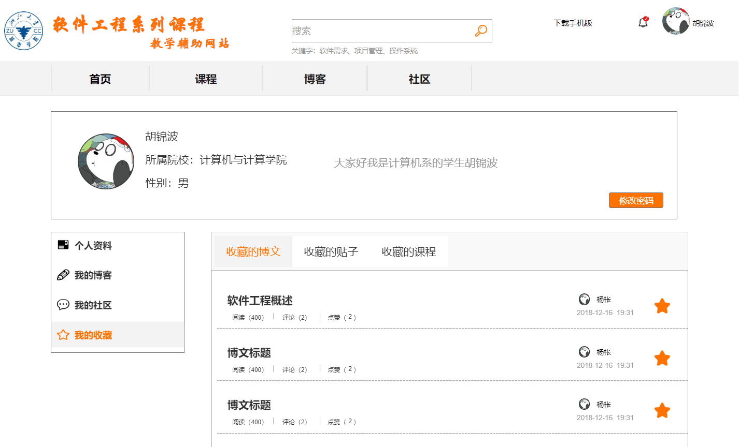

15.阅读量、评论、点赞数

我的收藏里面有收藏的博文、收藏的帖子、收藏的课程

## 4.8管理员主页使用说明

### 4.8.1管理员首页

1.管理员个人中心

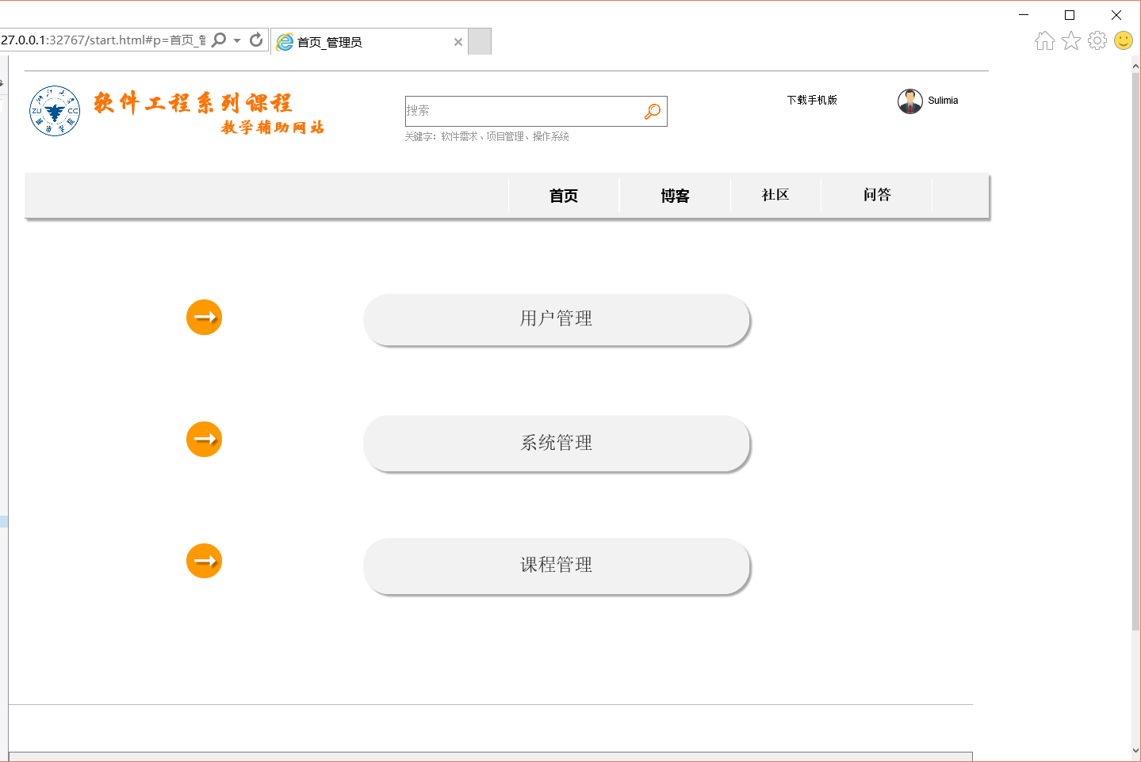

进入管理员管理首页之后可以选择管理的类型：用户管理、系统管理、课程管理

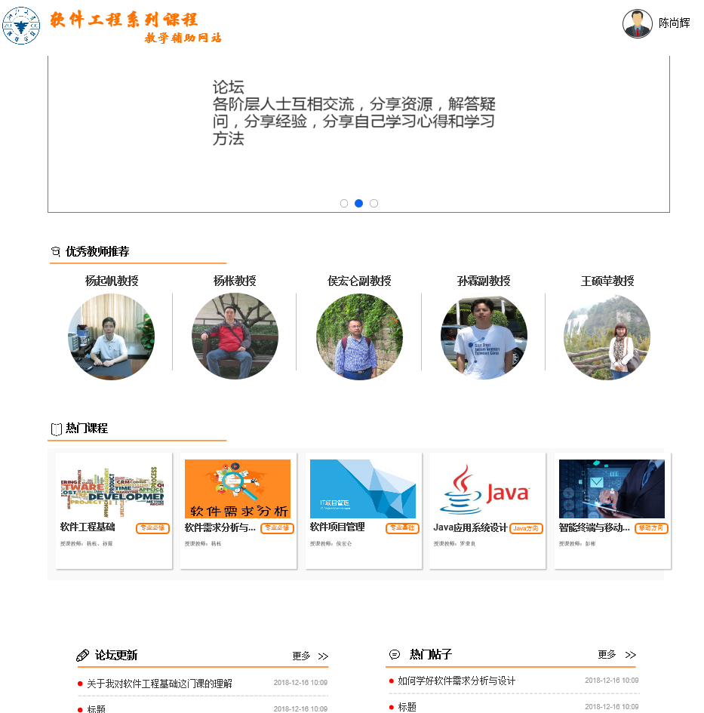

管理员网站的首页

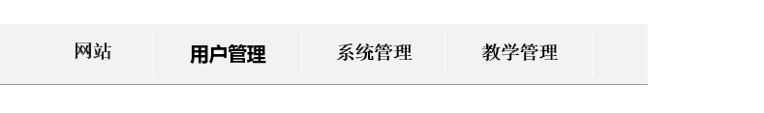

选择管理目标

### 4.8.2系统管理说明

对系统的管理有三项：网站公告的管理，管理员日志的管理、还有一个系统备份

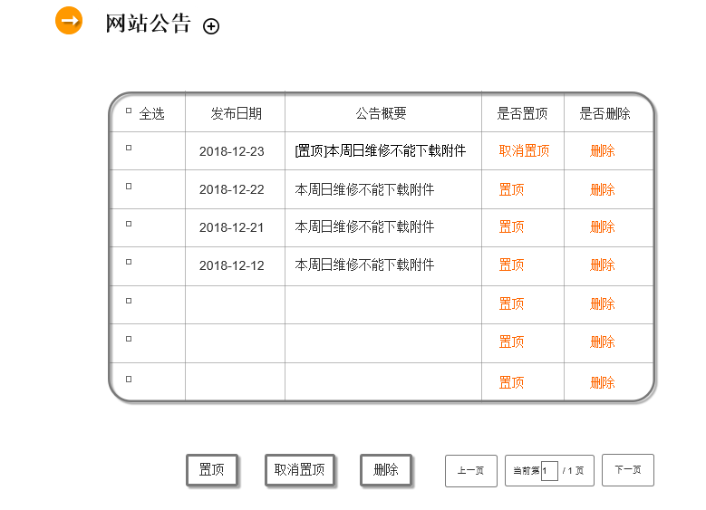

2.公告置顶

进入网站公告可以选择对公告的删除和置顶

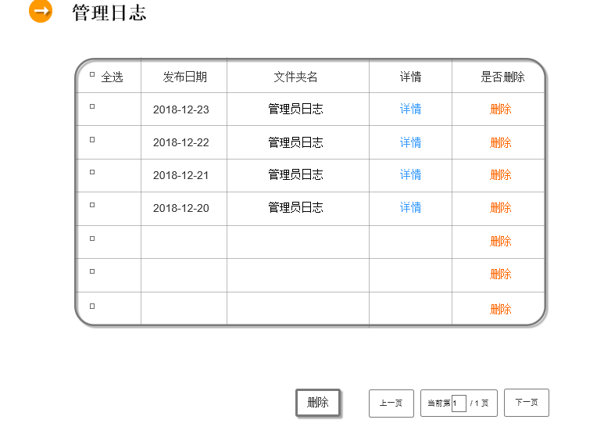

4.查看日志详情

3.对日志进行删除

管理员日志中可以对管理员的日志进行查看删除

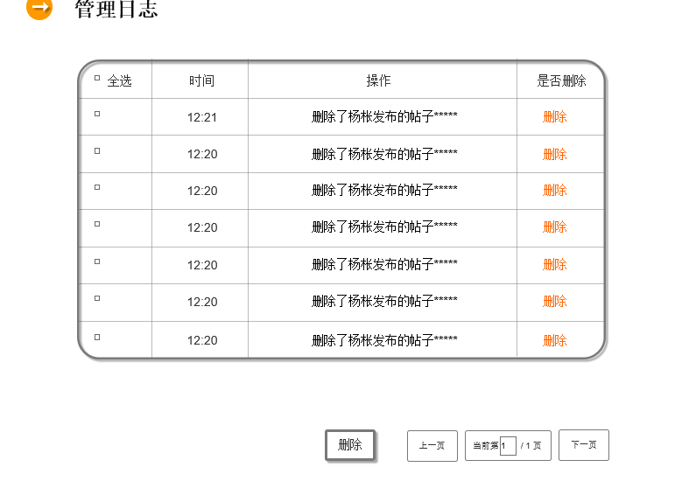

管理中还有备份功能，可以自动备份也可进行手动备份和恢复

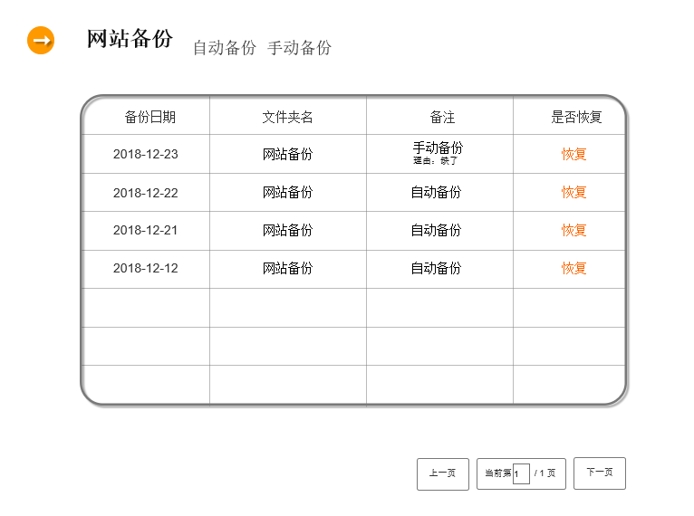

5.备份操作

### 4.8.3用户管理说明

6.对用户信息进行修改和注销

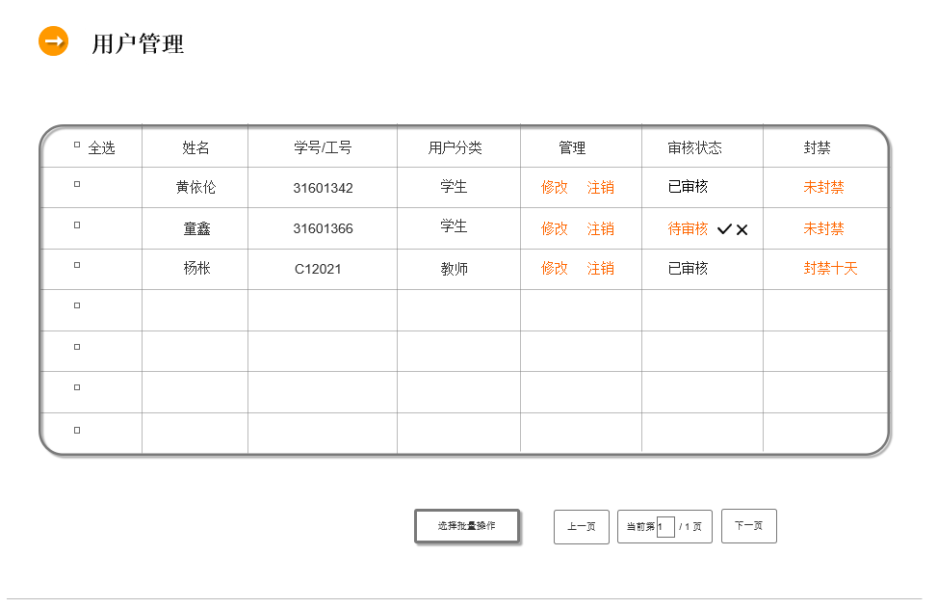

用户管理进去之后可以学生和老师进行操作，也可进行批量管理，对老师和学生进行修改，账户注销，也可以选择封禁。

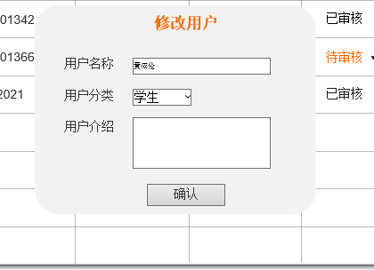

修改可对用户名和用户分类进行修改

对用户封禁

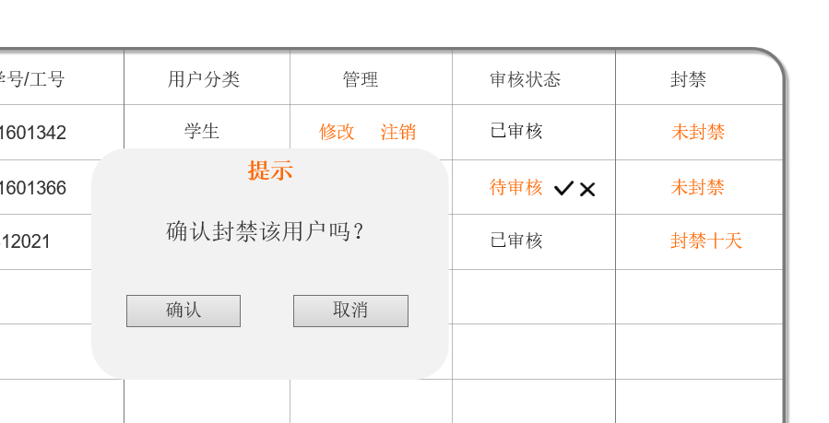

8.查看用户是否是封禁用户

7.对用户实施封禁

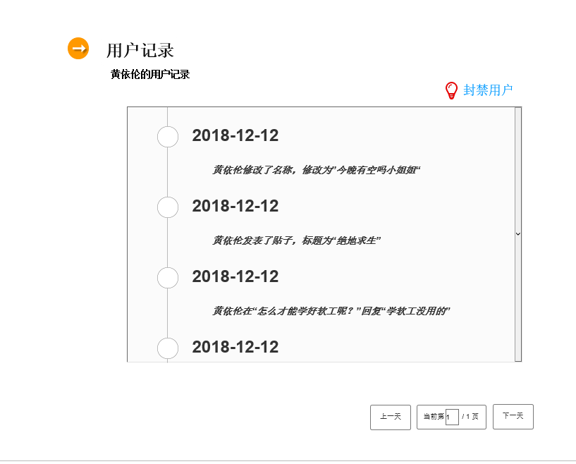

可以查看用户的记录，选择封禁用户

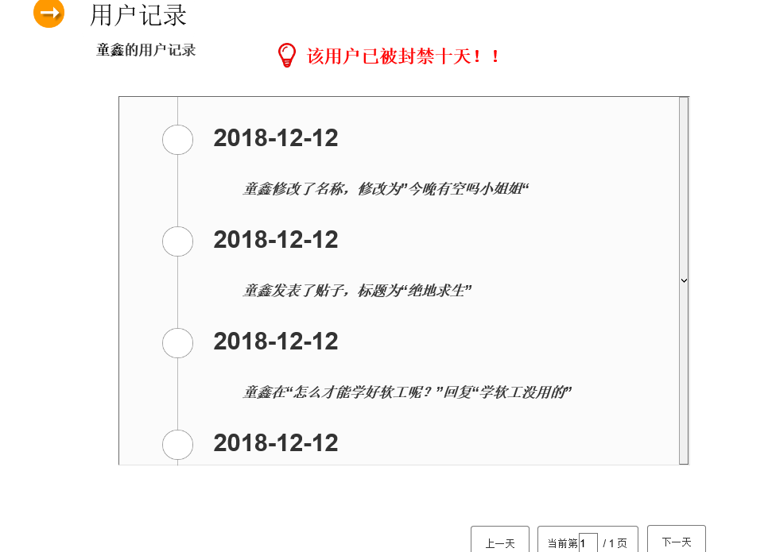

9.用户封禁状态

封禁后页面，可以查看该用户被封禁了多久

### 4.8.4教学管理说明

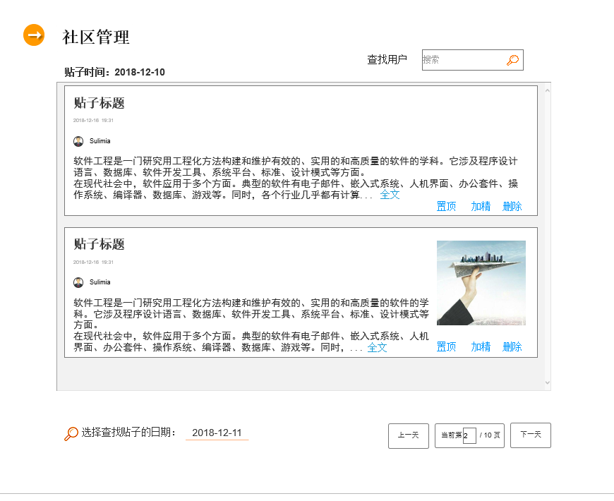

可以查看所有帖子，对帖子进行加精置顶删除操作

还可以通过查找用户来查找

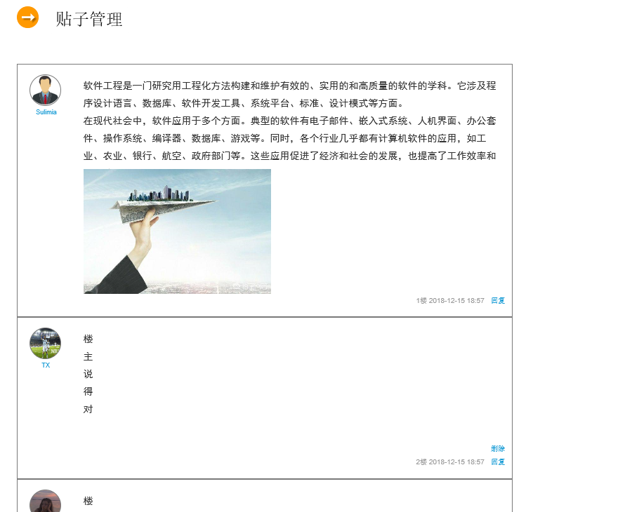

点击进入查看具体帖



可以通过日期查找寻找相关帖子记录

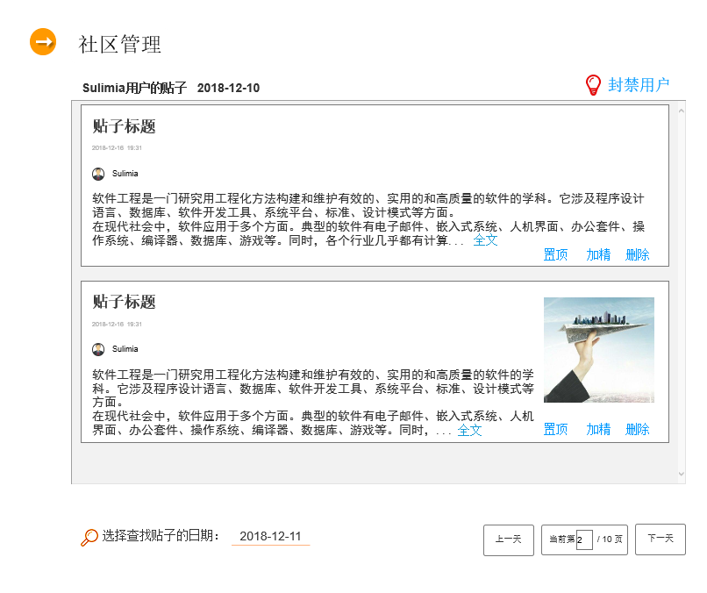

查找的特别用户的贴子，可对其帖子进行加精置顶删除操作用户进行封禁

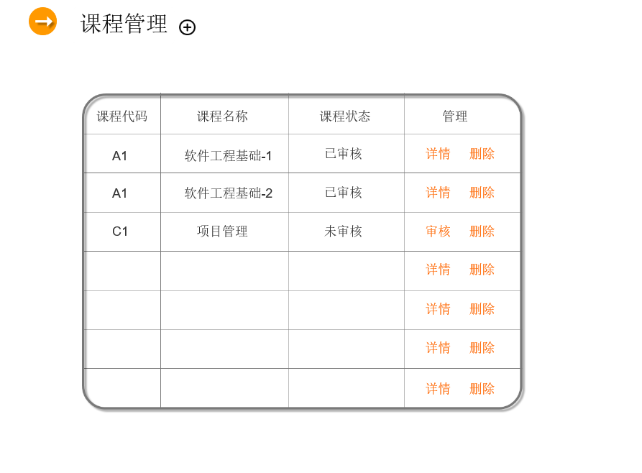

教师可以申请开课，管理员审核是否该开这个课，有权对该课进行删除修改。